TISKOVÁ ZPRÁVA Čj. GG 1065 / 2023
V Pardubicích 6. 12. 2023

MATEJ AL-ALI: FRAMING
MÍSTO KONÁNÍ: Dům U Jonáše, Pernštýnské nám. 50, 530 02 Pardubice
VERNISÁŽ VÝSTAVY: 6. 12. 2023 v 17:00 hodin, Dům U Jonáše
TERMÍN KONÁNÍ: 6. 12. 2023–3. 3. 2024
KURÁTORKA VÝSTAVY: Petra Filipová

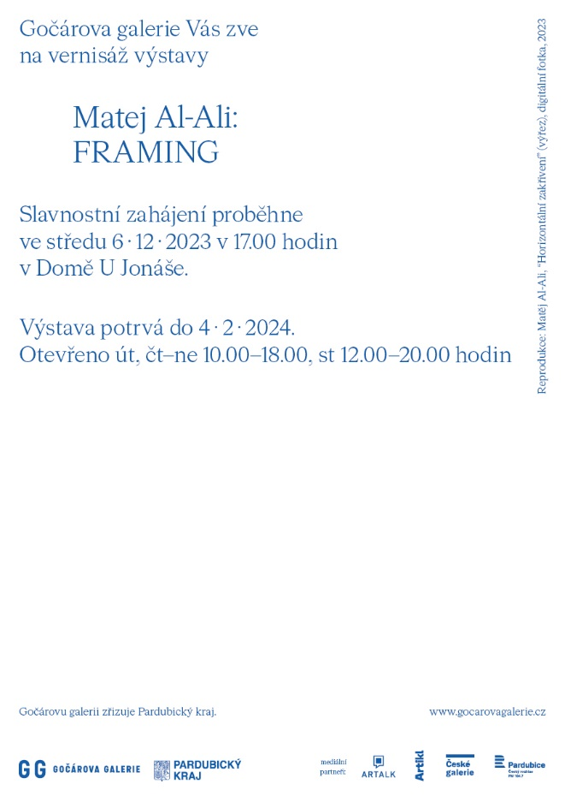

Gočárova galerie představuje další výstavní projekt z cyklu Rabbit Hole. Rabbit Hole (králičí nora), kterou hrdinka slavného příběhu Lewise Carrolla sestupuje do magického světa divů a zázraků, je metaforou vstupu do stále se rozrůstajícího univerza současného umění, jehož drtivá část zůstává běžnému návštěvníkovi galerií doposud skryta.
Instalace Mateje Al-Aliho Framing, sestávající z otočného mechanismu, kamery a projektoru, tematizuje v alegorické zkratce problém věrného zachycení
a následné prezentace skutečnosti pozorovatelem, jehož stanoviště / stanovisko se neustále mění. Anglický výraz framing označuje proces rámování,
to znamená jakéhosi „vyříznutí“ části reality, jejíž obraz má být předložen divákovi. Ve svém druhém významu se potom používá pro akt vytváření falešných důkazů, s jejichž pomocí má být vina svalena na nevinnou osobu. Otázka, kterou Al-Ali klade, tedy zní: Je možné vytvářet mediální obrazy tak, aby se pouhé rámování reality nezměnilo v její falšování?

„Vztah mezi realitou a jejím mediálním obrazem není samozřejmý. Jedná se o několikafázový proces, na jehož konci by v ideálním případě měla stát pokud možno co nejvěrnější reprezentace původní skutečnosti, tedy to, čeho se nám v zrcadlovém labyrintu informačního světa dostává stále méně“, osvětluje esenci záměru kurátorka výstavy Petra Filipová a dodává: „Instalace Mateje Al-Aliho v konceptuální zkratce ukazuje podmínky, za nichž k převodu reality do jejího mediálního odrazu dochází.“
Mohlo by se zdát, že realita sama má v autorově chápání jakousi dvojdomou, hérakleitovskou podstatu – zdánlivě si zachovává svoji neměnnou podstatu, ale ve skutečnosti je v neustálém pohybu („nevstoupíš dvakrát do jedné řeky“). Tak bychom na první pohled mohli chápat symbolický význam otočné nádoby, uvnitř níž se nachází voda. Nádoba se otáčí, tekutina v závislosti na pohybu nádoby neustále mění svůj tvar, protože je ale tento pohyb pomalý, zůstává hladina tekutiny nehybná. Jedná se ovšem skutečně o pohyb samotné reality, anebo se jen neustále mění perspektiva toho, kdo ji pozoruje? Věci se nám, jak si povšiml Kant, přeci nedávají samy o sobě. Procházejí filtrem našeho vnímání a zároveň i naší interpretace. Kamera-pozorovatel není fixována k pozici hladiny, nýbrž se otáčí spolu s nádobou.
Pokud si takový permanentní pohyb našich perspektiv (perspektiv vnímání, ale také perspektiv interpretačních) neuvědomíme, bude nutně v neustálém pohybu i naše svědectví o pozorované realitě. Nikdy nebudeme schopni uchopit a adekvátně vyjádřit to, co je podstatné. Substance se promění v chaotický tanec akcidencí. Obraz hladiny, promítaný projektorem, se bude otáčet také, a fakt nehybnosti hladiny se ztratí v mediálním „překladu“. Při prezentaci obrazu reality je proto nutné brát tento deformující vliv v úvahu. Nejde tedy jen o perspektivu pozorovatele, ale i stanovisko toho, kdo následně o pozorovaném informuje. Otáčí-li se kamera, musí se paralelně (a absolutně synchronně) s ní otáčet i projektor. Deformující vliv recepce reality musí vyvážit adekvátní nástroje mediální prezentace. Jinak se z pravdivého svědectví stane čirá fabulace. Al-Aliho instalace tedy není pouhou sofistikovanou, ale nezávaznou hrou proměnlivých perspektiv, nýbrž důvtipnou morální alegorií procesu vytváření mediální reality.

„Rabbit Hole je výstavní cyklus prezentující nejrůznější formy digitálního umění
a umělecké tendence s ním spojené (digitální instalace, site-specific, videoart atd.),“ představuje koncept projektu kurátorka Petra Filipová a pokračuje: „Rabbit Hole, králičí nora, kterou hrdinka slavného příběhu Lewise Carrolla sestupuje do magického světa divů a zázraků, je metaforou vstupu do stále se rozrůstajícího univerza současného umění, jehož drtivá část zůstává běžnému návštěvníkovi galerií doposud skryta.“
Podobně jako Alenka si pak může, při setkání s takovými díly, návštěvník připadat zmatený a ztracený. „Projekt si klade za cíl nabídnout prostřednictvím nejen samotných výstav, ale také doprovodného programu (přednášky, workshopy, animační dílny) možnost porozumět jak konkrétním dílům, tak, na obecnější úrovni,
i konceptům, postupům a formám, které jsou v intermediálním umění běžně používány,“ uzavírá kurátorka výstavy.

Rabbit Hole tedy není jen prostorem pro prezentaci uměleckých děl, ale mnohem spíše místem porozumění. Není jen tunelem, kterým návštěvník vstoupí do světa současného umění, ale také kompasem, díky němuž se bude ve všech těch zdánlivě nesrozumitelných světech, které se za norou otevírají, lépe orientovat.

Petra Filipová

Více informací o jednotlivých doprovodných programech najdete na:
www. gocarovagalerie.cz
Gočárovu galerii zřizuje Pardubický kraj.

